
Estado do Tocantins
Poder Legislativo

EXCELENTÍSSIMO SENHOR PRESIDENTE DA ASSEMBLEIA LEGISLATIVA DO ESTADO DO TOCANTINS.

Requer ao Presidente da Assembleia Legislativa do Tocantins o envio de expediente ao Senhor Secretário da Segurança Pública, solicitando a implantação do funcionamento 24 horas da Delegacia Especializada de Atendimento à Mulher (DEAM) em Araguaína.

O Deputado que o presente subscreve vem nos termos regimentais desta Augusta Casa de Leis, após anuência do Plenário vem requerer a Vossa Excelência o envio de expediente ao Senhor Secretário da Segurança Pública, solicitando a implantação do funcionamento 24 horas da Delegacia Especializada de Atendimento à Mulher (DEAM) em Araguaína.

JUSTIFICATIVA
A violência contra a mulher é uma realidade preocupante, e garantir um atendimento especializado e contínuo é fundamental para a proteção das vítimas. Araguaína já conta com uma Delegacia Especializada de Atendimento à Mulher (DEAM), porém, seu funcionamento é restrito ao horário comercial, deixando muitas mulheres sem um local adequado para buscar apoio e registrar ocorrências durante a noite, madrugadas, feriados e finais de semana.
Sabemos que, em grande parte dos casos de violência doméstica, a vítima se encontra em situação de vulnerabilidade e perigo imediato. Muitas agressões ocorrem no período noturno, quando a mulher não tem a quem recorrer de maneira especializada. A implantação do funcionamento 24 horas da DEAM em Araguaína permitirá que as vítimas tenham atendimento contínuo e humanizado, garantindo mais segurança e eficiência no enfrentamento à violência contra a mulher.
Além disso, a medida reforça o compromisso do Estado com a proteção das mulheres e o combate à impunidade, garantindo que as vítimas possam buscar ajuda a qualquer momento do dia ou da noite.
Diante do exposto, solicito à Secretaria de Segurança Pública do Estado do Tocantins a viabilização desta importante medida, que trará mais segurança e amparo para as mulheres de Araguaína e região.
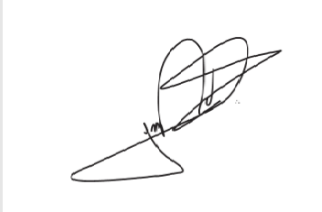
JORGE FREDERICO
Deputado Estadual

